111年第八河川局防汛護水志工年終檢討會活動
本年度志工年終檢討會共計兩場，分別於10/22(金門場次)及11/19(台東場次)辦理。年終檢討會活動旨在檢討年度志工業務並表揚績優志工。為感謝第八大隊志工們整年的辛勞，故以餐敘方式進行，好聯繫第八河川局與志工們情誼。
本局向來重視防汛護水志工業務，兩場年終檢討會皆由李宗恩局長親自主持。本局協力團隊協助蒐集志工們對於業務執行、活動規劃之建議及想法，透過雙向的溝通聯繫以提升將來業務執行功效。同時頒發110年度績優志工獎項，以玆勉勵績優志工的辛勞，並鼓勵其他尚未獲獎之志工再接再厲。
另配合水利署向海致敬的政策，將水利署宣導影片於年終檢討會上播放，期許大家能夠共同維護海岸景觀及生態環境，守護美麗的海岸環境。
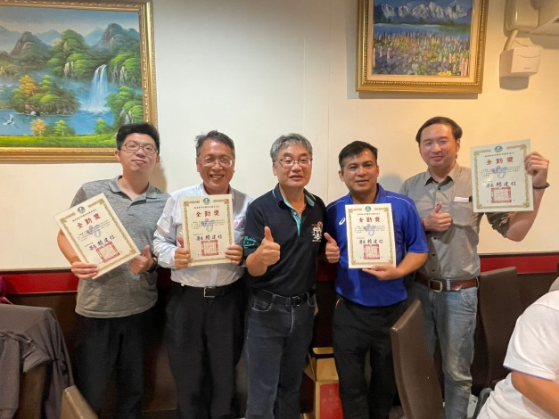 | 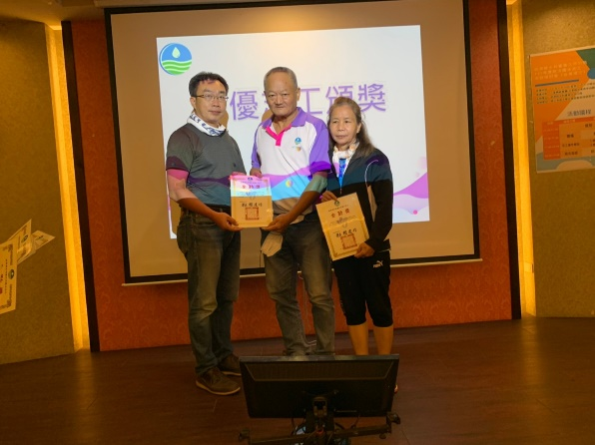
圖1 績優志工頒獎(金門場次) | 圖2績優志工頒獎(台東場次)
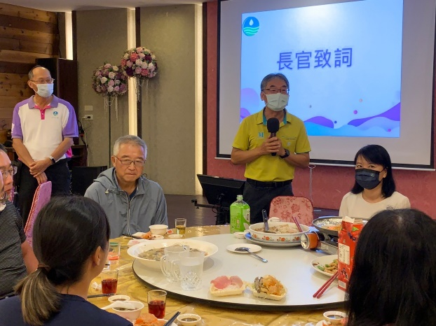 | 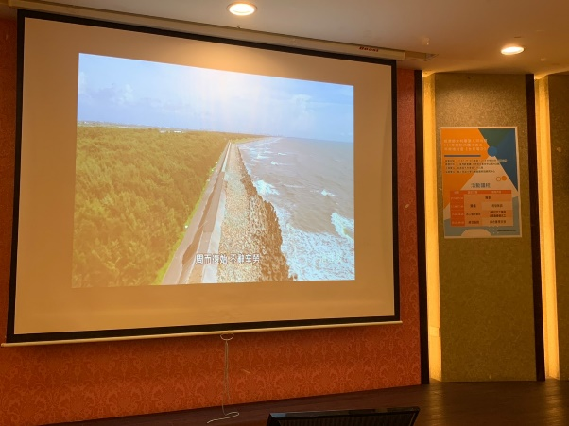
圖3 局長主持開場(台東場次) | 圖4 向海致敬宣導影片播放
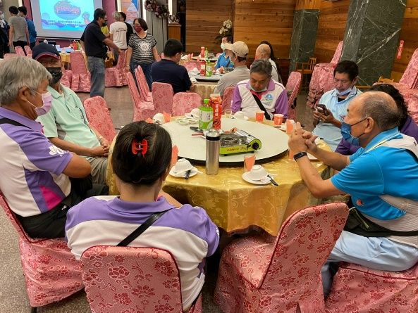
圖5餐敘(台東場次)

